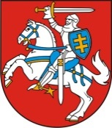

LIETUVOS RESPUBLIKOS PREZIDENTAS

DEKRETAS
Dėl VEPRIŲ HERBO TVIRTINIMO

2014 m. liepos 21 d. Nr. 1K-13
Vilnius

1 straipsnis.
Vadovaudamasi Lietuvos Respublikos valstybės herbo, kitų herbų ir herbinių ženklų įstatymo 10 straipsnio 1 dalimi ir atsižvelgdama į Lietuvos heraldikos komisijos teikimą,
t v i r t i n u VEPRIŲ herbą (herbo etalono grafinis piešinys pridedamas).

Respublikos Prezidentė Dalia Grybauskaitė

